Gestion de droits

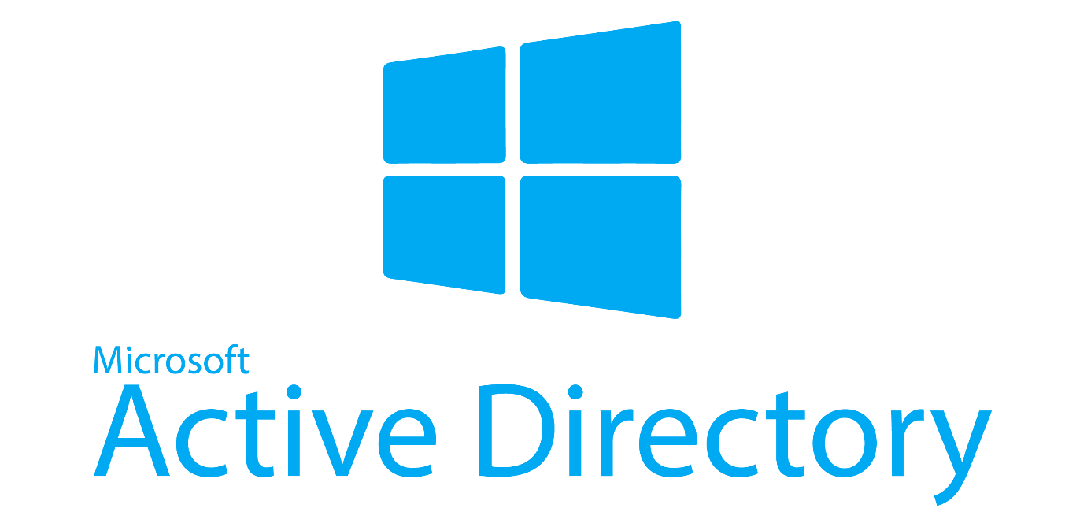

Sommaire

Qu’est-ce que c’est que l’AD ? 2

Gestion de droits 3

# Qu’est-ce que c’est que l’AD ?

L'Active Directory (AD) est un service de gestion d'annuaire de Microsoft pour les systèmes d'exploitation Windows. Il est utilisé pour stocker des informations sur les utilisateurs, les groupes, les ordinateurs et les ressources d'un réseau informatique. L'AD fournit également une structure hiérarchique pour organiser et gérer les objets du réseau, ainsi qu'un système de sécurité pour contrôler l'accès aux ressources.

L'AD permet aux administrateurs de gérer de manière centralisée les utilisateurs et les ordinateurs sur un réseau, ce qui facilite la gestion de la sécurité et de l'authentification. Il permet également de mettre en place des politiques de sécurité pour les utilisateurs et les ordinateurs, telles que la restriction de l'accès aux ressources ou la définition de mots de passe complexes.

Les ordinateurs et les utilisateurs sont ajoutés à l'AD en tant qu'objets, qui peuvent ensuite être organisés en unités organisationnelles (OU). Les OU peuvent être utilisées pour appliquer des stratégies de groupe spécifiques à un groupe d'utilisateurs ou d'ordinateurs. Les groupes d'utilisateurs peuvent également être créés pour faciliter la gestion des autorisations et l'attribution des ressources.

L'AD est également utilisé pour la gestion des certificats et des services de domaine Active Directory (AD DS) pour la gestion de la connectivité entre les ordinateurs. AD DS permet également de mettre en place des contrôleurs de domaine pour la réplication des informations et la tolérance aux pannes.

En somme, l'Active Directory est un service de gestion d'annuaire qui permet aux administrateurs de gérer de manière centralisée les utilisateurs et les ordinateurs sur un réseau Windows. Il fournit également une structure hiérarchique pour organiser et gérer les objets du réseau, ainsi qu'un système de sécurité pour contrôler l'accès aux ressources.

# Gestion de droits

Pour la gestion différents outils sont utilisés.

Il y a OGC :

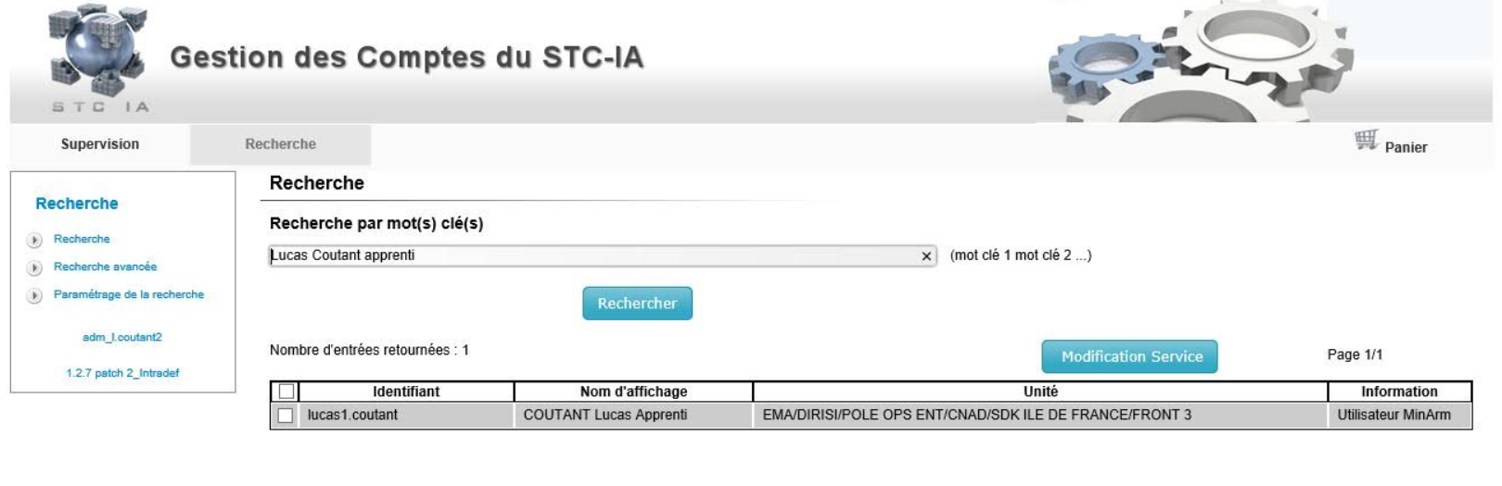

Cet outil permet de placer les comptes utilisateurs dans la bonne unité en cas de mutation, d’arrivée ou de départ.

Nous utilisons aussi l’interface de l’AD.

Par exemple sur la capture d’écran ci-dessous nous pouvons voir l’objet de ma fiche AD, dans la qu’elle on trouve le chemin de l’emplacement de mon compte.

Dans la rubrique Profil nous l’utilisions principalement pour donnée l’accès aux différents disques réseaux.

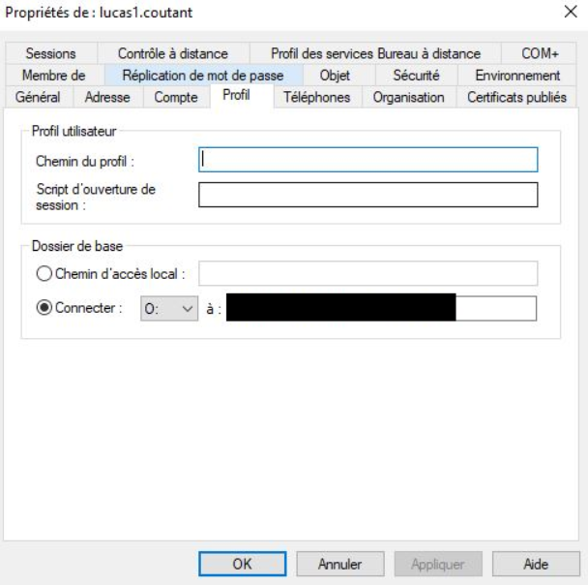

Dans la partie membre nous pouvons trouver les différents droits assignés à la personne. C’est à cet endroit que nous pouvons supprimer ou ajouter des droits en fonction de la demande.

